令和７年度
八 千 代 市 営 霊 園 芝 生 墓 地
利 用 者 募 集 要 項

下記期間において芝生墓地利用者の募集を行います。
利用を希望される方は，この募集要項を確認のうえ，お申込みください。
※ 申込者が多数の場合は抽選となります。
募集区画 ： ４区画（返還区画）
申込期間 ： 令和７年１１月４日(火) ～ 令和７年１１月２８日(金)

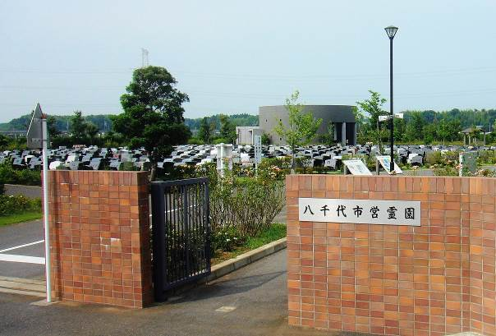

もくじ

【 施設概要 】
八千代市営霊園の概要…………………………………………………………………１

【 芝生墓地概要 】
１ 芝生墓地使用料・管理料…………………………………………………………２
２ 利用資格……………………………………………………………………………２
３ 納骨できる焼骨の範囲……………………………………………………………２
４ 墓碑等の規格について……………………………………………………………３

【 募集概要 】
１ 募集区画・募集区分………………………………………………………………４
２ 募集する位置について……………………………………………………………４
３ 申込方法……………………………………………………………………………５
４ 申込期間……………………………………………………………………………５
５ 抽選による利用予定者（審査対象者）の決定…………………………………６
６ 当選後の手続き……………………………………………………………………６
申込みから利用開始までの流れ～芝生墓地～………………………………………７

【 申込書 】
「八千代市営霊園芝生墓地利用申込書」記入例……………………………………８
「八千代市営霊園芝生墓地利用申込書」……………………………………………９

八千代市営霊園芝生墓地利用申込書 （募集要項に別紙で添付）

八千代市営霊園の概要
【 施 設 概 要 】

⑴ 敷地面積 18,964㎡（約1.9ha）
⑵ 墓 所 芝生墓地 1,328区画（利用許可済区画1,324区画）
※ 今回の募集は4区画となります
合葬式墓地 4,260体
⑶ 開 園 日 年間を通じて，墓参りいただけます。（休園日はありません。）
⑷ 開園時間 午前8時30分から午後4時30分まで
※ お盆・お彼岸時は開園時間を延長することがあります。
⑸ アクセス 北総線 小室駅から徒歩30分
⑹ 駐 車 場 55台完備
1

【 芝 生 墓 地 】
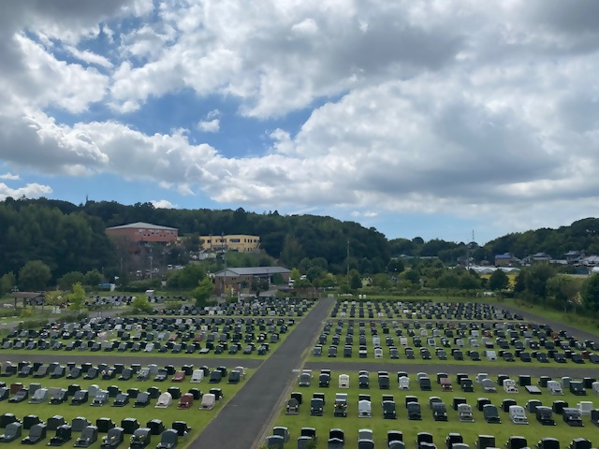
芝生墓地は墓石を建てるタイプの墓地となっており，1,328区画あります。１区画あたり３㎡（幅1.2m×奥行2.5m）の墓地で，隣との境界線を示すものはありません。
カロート（コンクリート製の納骨室，焼骨は８体収容可能）は設置してあります。カロート内に雨水等が溜まらないよう排水設備も設けております。
墓碑等の設置及び撤去に関する費用は利用者負担となります。なお，石材店の指定はありません。

１ 芝生墓地使用料・管理料

⑴ 墓地使用料 １区画につき：５４７，０００円（利用許可後一括払い）
⑵ 年間管理料 １区画につき：市内の方 ５，２８０円（消費税１０％込）
市内以外の方 ６，３３０円（消費税１０％込）
※ 支払いは毎年６月末
※ 市内以外の方とは，墓地の利用許可を受けた後に市外へ転出した方をいいます。
※ 納入された使用料についてはお返しできません。ただし，利用許可を受けた日から２年を経過する日までであって，墓地利用のなかった方の返還申出については，使用料に２分の１を乗じた額をお返しします。上記以外の方の返還申出については使用料に３分の１を乗じた額をお返しします。
※ 管理料の返還はありません。
２ 利用資格

利用許可予定日（令和８年２月１日）時点で次の要件を満たしていることが必要です。
⑴ 本市に１年以上居住しており，住民基本台帳に記録されている方。
⑵ 世帯主であること。
⑶ 八千代市営霊園芝生墓地または合葬式墓地の利用権を有していないこと。
※ 合葬式墓地の利用権を有している方の申込みは可能ですが，利用許可日までに合葬式墓地の利用権を返還していただく必要があります。

３ 納骨できる焼骨の範囲

納骨できる焼骨の範囲に定めはありません。
2
４ 墓碑等の規格について

八千代市営霊園芝生墓地利用許可を受けた方は，利用許可日から２年以内に墓碑の設置をお願いいたします。２年以内に墓碑を設置されない場合は利用許可が取消しになることがあります。なお，以下の設置基準を満たさない墓碑等を設置することはできません。

区 分 | 基 準
墓 碑 | １基以内 | 設置場所はカロートの上部とし，高さ60cm以内，  幅60cm，奥行き80cmとします。
香 炉 | １基以内 | 設置場所はカロートの上部とし，高さ60cm以内，  幅60cm，奥行き80cmとします。
花立て | １対まで | 設置場所はカロートの上部とし，高さ60cm以内，  幅60cm，奥行き80cmとします。
墓碑の表示 | 姓の表示 | 墓碑に家名を表示する場合は，原則として墓地の利用許可を受けた者の姓とします。
墓碑の表示 | 位置の表示 | 墓碑側面に列番を彫刻してください。  （例）Ａブロック１列１番 ⇒「Ａ－１－１」
設置できないもの | 墓誌・塔婆・地蔵尊・外柵・盛土・植栽等

（例）
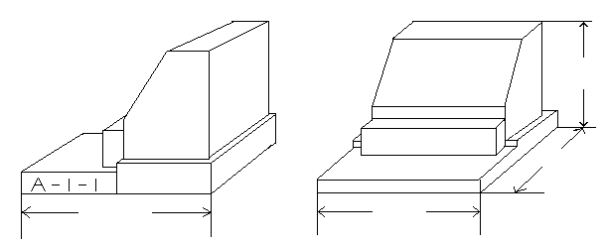
６０cm以内
８０㎝
６０㎝
８０㎝
位置の表示
（区画番号）

※ 墓碑の形態が，設置基準に違反している場合は，直ちに改修工事をしていただきます。
※ 墓碑の表示は「心」，「やすらぎ」等でも構いません。
3
【 募 集 概 要 】
１ 募集区画・募集区分

今回の募集区画数は，４区画です。
区画 | 区分 | 墓碑の設置歴 | 焼骨の納骨歴
Ｄ ブロック ５ 列 ２ 番 | Ａ区分 | 有 | 無
Ｅ ブロック ５ 列 ７ 番 | Ａ区分 | 有 | 有
Ｈ ブロック ８ 列 ７ 番 | Ａ区分 | 有 | 無
Ｇ ブロック ７ 列 １６ 番 | Ｂ区分 | 有 | 無

Ａ区分 … 今までに一度も納骨をしていない，分骨でない親族（配偶者，３親等以内血族，
２親等以内姻族）の焼骨を持っている方
Ｂ区分 … Ａ区分以外の方（生前申込，改葬の方など）

【 注意事項 】
⑴ 申込みにあたっては，２ページ「２ 利用資格」を満たしている必要があります。
⑵ Ａ区分，Ｂ区分の両方に申込むことはできません。
⑶ 区画を選ぶことはできません。
⑷ 改葬とは，墓地や納骨堂に納骨している焼骨を他の墓地に移すことです。

２ 募集する位置について
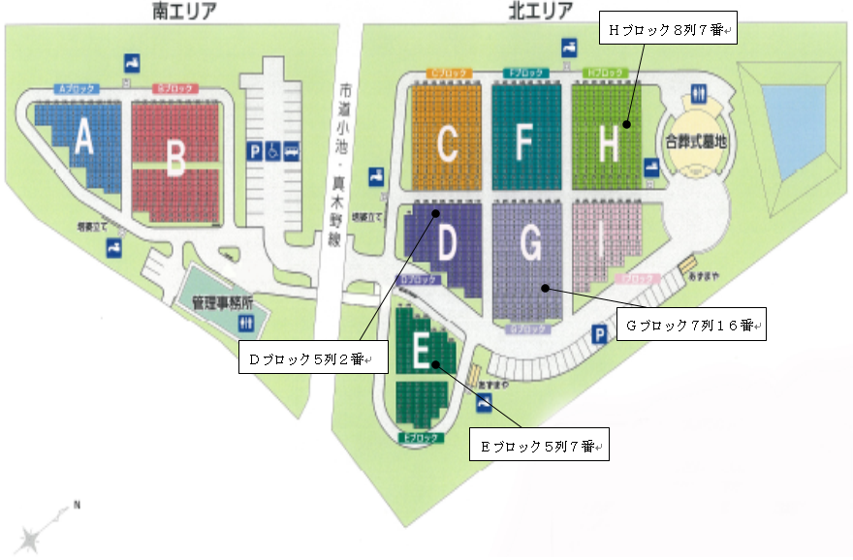
4
３ 申込方法

１ 窓口
下記の書類を健康福祉課窓口で提出してください。
⑴ 提出書類
① 八千代市営霊園芝生墓地利用申込書
② 火葬許可証の写し（Ａ区分申込の方のみで，Ｂ区分申込の方は不要です。）
２ 郵送申込
下記の書類を⑵送付先まで郵送してください。
⑴ 提出書類
① 八千代市営霊園芝生墓地利用申込書
② 火葬許可証の写し（Ａ区分申込の方のみで，Ｂ区分申込の方は不要です。）
⑵ 送付先
〒 276-8501
八千代市大和田新田312－5
八千代市役所 健康福祉課 地域福祉班 市営霊園担当

３ 電子申請
【 ちば電子申請サービス申込ページ 】

ちば電子申請サービスの「八千代市営霊園芝生墓地利用申込」から申込むことが可能です。
詳しくは，右記のQRコードもしくは，八千代市ホームページの「芝生墓地の募集」ページをご確認ください。
４ 申込の注意点
⑴ 下記の申込みは無効となります。
また，許可後に不正な事実が判明した場合も許可の取消となります。
① 二重申込み
（例：同一の方や同一世帯で複数の申込み，同一の焼骨で複数の方が申込み，
Ａ区分・Ｂ区分の両方に申込み，その他，これに類すると認められるとき
② 記載事項や証明書類が事実または許可条件と異なっている場合
③ 虚偽の申込み，書類を改ざん・偽造した場合
④ 既に芝生墓地の利用許可または合葬式墓地の利用許可を受けている方
※ 合葬式墓地の利用権を有している方の申込みは可能ですが，利用許可日ま
でに合葬式墓地の利用権を返還していただく必要があります。
⑵ 火葬許可証は納骨のために墓地等の管理者に提出すると返還されません。ただし，寺院等に一時的に預けているような場合には返還される場合があります。詳しくは現在焼骨を預けている墓地等の管理者にお尋ねください。
5
４ 申込期間

令和７年１１月４日(火) から 令和７年１１月２８日(金)
※ 郵送申込の場合で１１月２８日を過ぎた消印で到着した申込みについては，申込対象外とさせていただきますので，期日に余裕を持ってお申込みください。

５ 抽選による利用予定者（審査対象者）の決定（申込者が多数の場合のみ実施）

申込者が多数の場合は抽選を行い，利用予定者（審査対象者）を決定します。抽選会は以下のとおり行います。申込者が募集数を下回る場合には抽選会は実施いたしません。
なお，抽選会への参加は任意となります。抽選会への参加の有無を問わず，後日抽選結果を郵送で通知します。
⑴ 抽選日時 令和７年１２月２６日（金）午後２時から
⑵ 抽選会場 八千代市役所 ６階 第４会議室
⑶ 抽選方法 ① 申込者に対して，抽選番号を通知いたします。
② 抽選会当日は，抽選番号が記載された紙を抽選箱に入れ，市職員が抽選箱の中から紙を引きます。
③ 引かれた紙に記載されている抽選番号の方が，当選者となります。
※ 今回募集の区画に対して，当選者を４名と補欠者を６名（区分ごとに３名ずつ）決定します。
⑷ 抽選結果 ① 令和８年１月初旬に抽選結果を文書で発送します。また，当選した方には利用許可申請書を併せてお送りします。
② 抽選終了後，健康福祉課及び市営霊園管理事務所に結果を掲示するほか，ホームページにも掲載します。
※ 抽選結果の電話によるお問い合わせはご遠慮ください。
６ 当選後の手続き

⑴ 書類審査・利用申請
当選した申込者（利用予定者）を対象に，芝生墓地利用に係る書類提出と審査を令和８年１月中旬に行います。詳細は，抽選結果通知書でお知らせします。書類審査時は霊園利用に関する詳細な事項を説明するため，利用予定者にお越しいただく必要があります。代理人がお越しいただくことも可能ですが，その際は委任状が必要となります。（抽選結果のお知らせの際に様式を同封します。）
書類審査で，利用資格が無いことが判明した場合，または必要書類等が提出できない場合は，当選が無効となります。
※ 申込書と申請内容が異なる場合は当選が無効となる場合があります。
※ 書類審査期間中に審査を受けなかった場合は棄権とみなし，当選は無効となります。
6
⑵ 利用許可証，使用料・管理料納入通知書の交付
利用手続を完了された方には，利用許可証，使用料納入通知書及び管理料納入通知書を１月下旬に送付します。
納期限までに市役所，支所，連絡所または取扱金融機関でお支払いください（手数料はかかりません）。納期限予定日の【令和８年２月２７日】までに納入されない場合は，利用許可が取消しとなる場合があります。なお，納付した使用料及び管理料は返還できません。（※芝生墓地を返還した場合は使用料を返還することがあります）
利用許可証は，焼骨の納骨・改葬，利用権の承継及び記載事項変更届等の手続の際に必要となるものですので，大切に保管してください。

申込みから利用開始までの流れ
7
No. | 項目 | 日時 | 内容
１ | 申込期間 | １１月４日から  １１月２８日まで | 利用資格を確認のうえ，窓口，郵送もしくは電子申込でお申込みください。。
２ | 利用申込受付兼  抽選番号通知書送付 | １２月１０日頃  発送予定 | 八千代市営霊園芝生墓地利用申込受付票兼抽選番号通知書を送付します。
３ | 抽選会 | １２月２６日  午後２時００分 | 抽選会を行い，当選者及び補欠者を決定します。（※参加は任意です）
４ | 抽選結果通知 | 令和８年  １月初旬 | 申込者全員に抽選の結果を郵送で通知します。当選者には併せて審査日を通知します。
５ | 書類審査・  必要書類の提出 | 令和８年  １月中旬 | お知らせした審査日に必要書類を提出し，審査を受けてください。
６ | 墓地利用開始 | 令和８年  ２月1日から | １月下旬に利用許可証と使用料・管理料の納入通知書を郵送いたします。  なお，墓地利用開始については使用料・管理料の納付が条件となります。墓碑等の設置，納骨等は市役所健康福祉課または市営霊園管理事務所へ予約が必要です。
７ | 使用料・管理料の納入 | 令和８年  ２月２７日まで | 納期限までに金融機関等でお振り込みください。  ※期限までに納入いただけない場合，利用許可が取消しとなる場合があります。
8

9

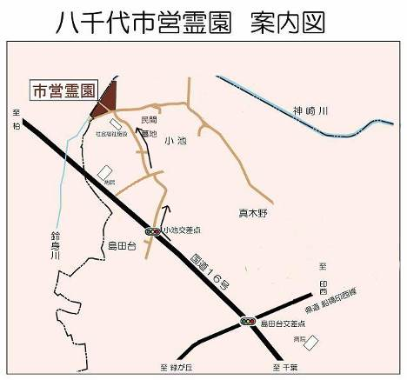
＜ 墓地の概要，見学，納骨等に係るお問い合わせ ＞
〒２７６－０００１
八千代市小池１５２１－１
八千代市営霊園 管理事務所
TEL：０４７－４８９－７４６６

＜ 利用申込みに係るお問い合わせ ＞
〒２７６－８５０１
八千代市大和田新田３１２－５
八千代市役所 健康福祉課 地域福祉班 市営霊園担当
TEL：０４７－４２１－６７３１（直通）
お問い合わせ先

